**实验13 SuperMap操作基础**

专业：地理信息科学

地理空间数据的转换与处理...........................................................................................- 1 -

一、实验目的...........................................................................................................- 1 -

二、数据和软件准备...............................................................................................- 1 -

三、涉及的功能模块...............................................................................................- 2 -

四、 实验思路.........................................................................................................- 2 -

五、 实验内容.........................................................................................................- 3 -

六、实验结果........................................................................................................... - 15 -

七、实验体会............................................................................................................ - 19 –

**一、实验目的**

实验目的：熟悉SuperMap iDesktop环境，掌握 SuperMap iDesktop基本操作

**二、数据和软件准备**

1. 数据：

2. 软件：SuperMap iDesktop 9D；

3. 实验平台：Windows 10。

**三、实验内容**

1. 新建一个文件型数据源，将zjriver zjcounty zycounty_pt zjwaterbody zjdistrict 加入数据源，打开下载的文件型数据源CHINA

2. 将zjriver zjcounty zycounty_pt zjwaterbody zjdistrict和CHINA中的railway、StateRoad等数据加入图层

3. 用 空间分析-叠加分析-裁剪 工具提取浙江省省内的铁、公路

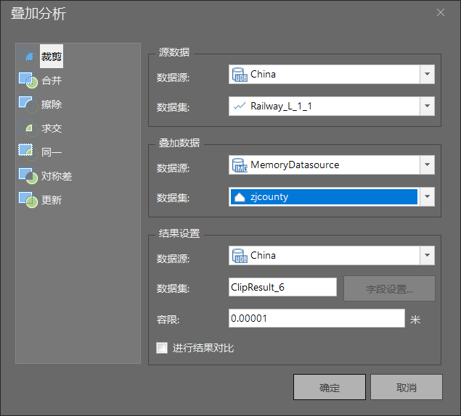

4. 以zjdistrict为基础建立四色专题图和标签，并调整配色和样式

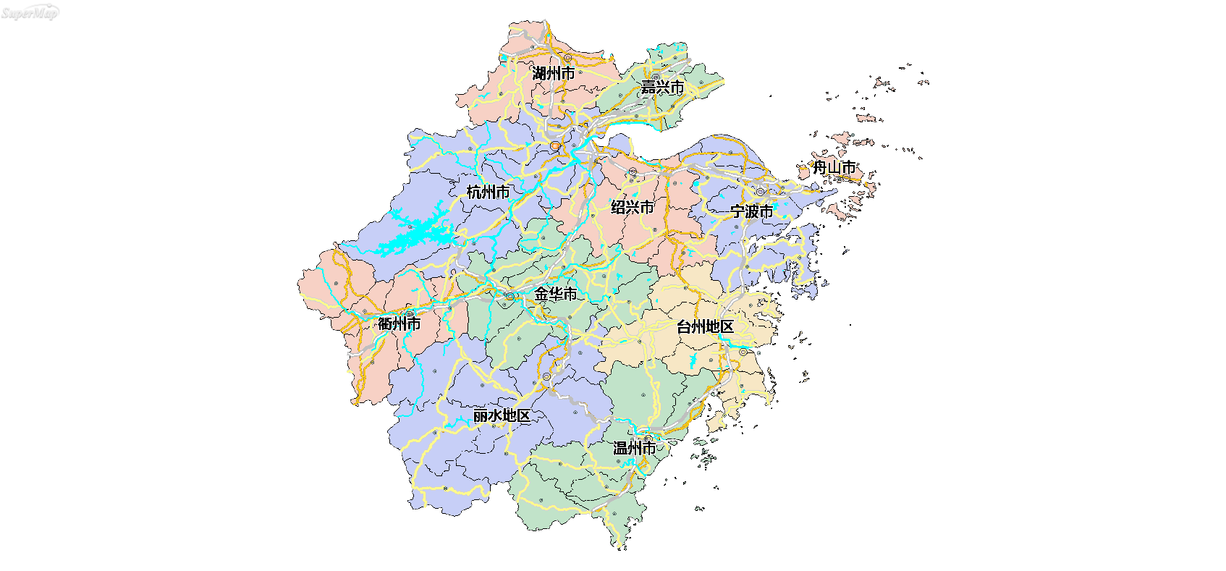

**四、实验感想**

1. SuperMap界面比较好看，然后处理有双核优化很喜欢，但是很多东西不知道怎么搞也挺尴尬